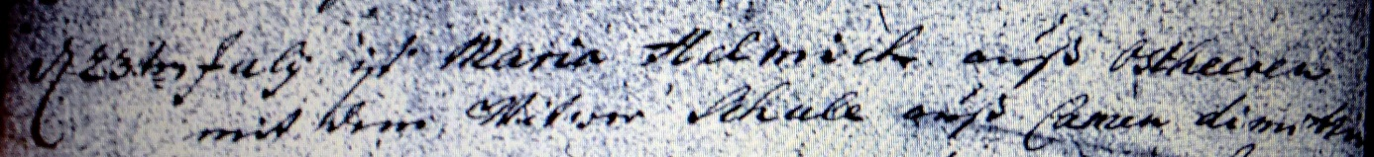

Kirchenbuch Heeren 1753; ARCHION-Bild 14 in „Trauungen 1716 – 1819“
Abschrift:
„d. 23ten July ist Maria Helmich auß Ostheeren mit dem Witwer Schule auß Camen dimittiret“.

